编号:

河北光华荣昌汽车部件有限公司

技 术 协 议 书

零部件名称: 见零件明细

图 号: 见零件明细

供方: 江苏力乐汽车部件股份有限公司

需方: 河北光华荣昌汽车部件有限公司

批准:(签字)

技 术 协 议

河北光华荣昌汽车部件有限公司(以下称需方)与 江苏力乐汽车部件股份有限公司(以下称供方)就H4前排座椅调角器
达成如下协议:
1. 需方提供给供方生产本协议规定的产品的有关技术资料,该技术资料包 括附件所列的有关零部件图纸、技术要求以及技术标准和样品。
2. 需方若修改零部件图纸、更改技术要求等应及时通知供方。
3. 供方保证按本协议附件3所规定的图纸、样品、技术标准和要求进行生产, 首次提供产品,由质量部与技术开发部对样品进行鉴定,合格后,方可批量供货, 需方可以在任何时候去供方进行产品质量检查。
4. 供方不得将附件所有内容向第三者转让。
5. 需方按附件所规定的图纸及技术标准验收,供方应提供给需方性能检测报告,首批样品提供一份、以后每年3月份向需方提供一份报告, 产品质量达不到要求,需方拒收。
- 产品的包装箱(盒、袋)外面必须有产品名称、数量、生产日期、生产厂家名称,若有特殊要求另加说明， 运输过程中不得损伤产品。
7. 产品必须有合格证，或出厂检验报告单。
8. 其它要求见附件。
9. 本协议会签一式二份,并加盖供需双方红色印章,供需双方各执一份,自双方签字盖章之日起生效。+
10. 本协议所包括的零部件,凡在本协议会签之前由其它协议所规定的有关图纸、技术文件及一切技术问题,如与本协议不符,则应以本协议为准。
11. 若有其它本协议未规定条款,由双方协商议定。

需方: 河北光华荣昌汽车部件有限公司 供方：江苏力乐汽车部件股份有限公司

年 月 日 年 月 日

附件一、零件明细
序号 | 零部件编码 | 零件名称 | 单车用量 | 材料 | 重量（Kg） | 工艺 | 备 注
1 | SHT0016343 | 主驾主边调角器焊接分总成 | 1个 | ASSY | —— | —— | ——
2 | SHT0016344 | 主驾副边调角器焊接分总成 | 1个 | ASSY | —— | —— | ——
3 | SHT0016345 | 副驾主边调角器焊接分总成 | 1个 | ASSY | —— | —— | ——
4 | SHT0016346 | 副驾副边调角器焊接分总成 | 1个 | ASSY | —— | —— | ——
5 | SHT0016347 | 连动杆 | 1个 | ASSY | —— | —— | ——
常用调角器图示：
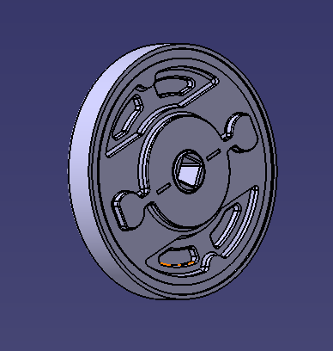
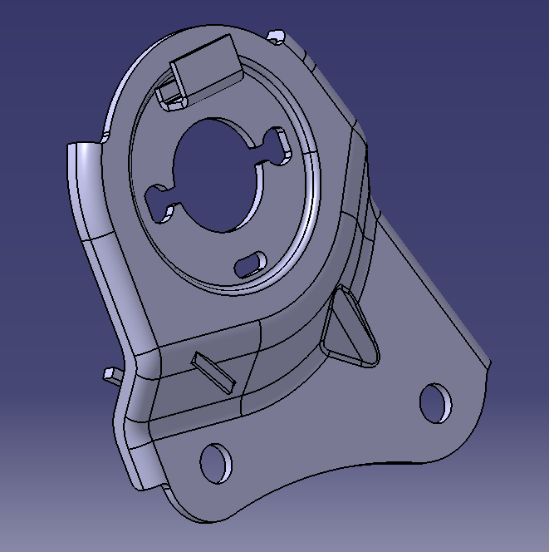

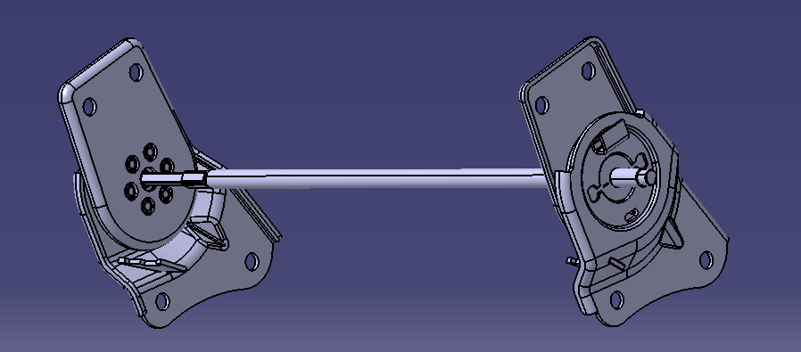

附件二、技术资料清单
序号 | 资料名称 | 资料编号 | 页数 | 资料来源 | 备 注
1 | 产品数模 |  |  | 供方提供  需方确认 | CATIA V5R20或 Stp格式
2 | 产品图纸 |  |  | 供方提供  需方确认 | 纸版
3 | 产品技术和质量要求 |  |  | 需方提供  供方确认
4 | 产品试验标准 |  |  | 需方提供  供方确认
5 | 产品检测报告 |  |  | 供方提供  需方确认
6 | PPAP |  |  | 供方提供  需方确认 | 提交等级3级
7 | 产品特殊特性清单 |  |  | 供方提供  需方确认
8 | A、B、C、D表 |  |  | 供方提供  需方确认
9 | 全尺寸检验报告 |  |  | 供方提供  需方确认
10 | 备件清单、检具清单 |  |  | 供方提供  需方确认
11 | DVP计划 |  |  | 供方提供  需方确认
12 | 零件CAMDS材料数据表 |  |  | 供方提供  需方确认
13 | 汽车禁用物质要求检测报告 |  |  | 供方提供  需方确认 | 需方认可的第三方实验室，1次/年
注：供方提供资料必须包含简体中文版

附件三、产品技术和质量要求
1.性能要求：
（1）调角器行程：
- H4前排座椅靠背的调角总行程为54.375º（B-C）；
- 从首齿位置向后24.375°(A-B)调节，单齿1.875°，从首齿位置向前旋转30°（A-C）后锁止；
- 从首齿位置到最后倾位置为24.375°（A-B）有齿调节,单齿1.875°从首齿位置到最前倾位置为30°（A-C）单齿1.875°。
如图所示：

（2）解锁力：<150 N·m式样>单只解锁扭矩符合1.0 N·m～3N·m ，Max 2N·m ；
（3）解锁角位移量：<150 N·m式样>单只最小完全解锁角度min（13°±1°），最大开启角度max（29°±1°）；
（4）带轴调角器：轴拔出力F>6500N ；轴和凸轮破坏扭矩＞ 50N.m；
（5）解锁后活动盘转动力矩：小于3N.m；
（6）公差要求：
a）单只调角器厚度公副驾主边调角器焊接分总成
b）单只调角器直径公差带≤1mm，在（-0.5～+0.5）mm区间内；
c）单只调角器翻折角度公差≤1°；
d）调角器与上、下联接板配合的凸点位置度公差≤φ0.2 mm
（7）静载荷强度：解锁方向不小于XXXX N·m, 锁止方向不小于XXXX N·m；

（8）调角器间隙：
a）调角器前后间隙：
调角器前后间隙需满足QC/T 844-2011《乘用车座椅用调角器技术条件》
中 4.2.3.1要求，按照5.3.1试验后，前后间隙应不大于3.5mm；
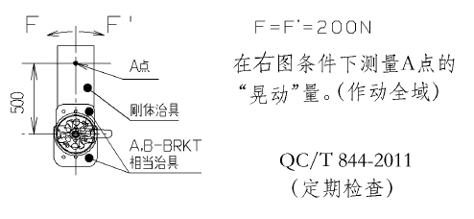 | 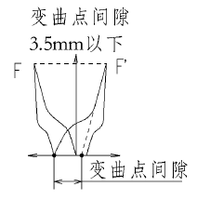

b）调角器侧向间隙：
调角器侧向间隙需满足QC/T 844-2011《乘用车座椅用调角器技术条件》中4.2.3.2要求按照5.3.2试验后，侧向间隙应不大于1.5mm；
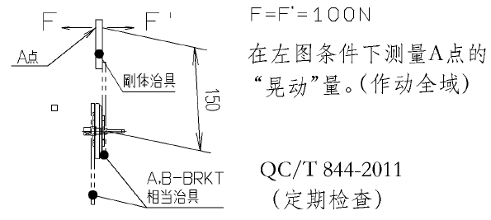 | 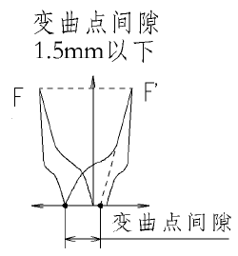
（9）安装适应性:调角器双侧安装时，当座椅宽度方向有±1.5mm，调角器应能适应与座椅的安装，且功能正常；
（10）调角器冲击强度: 将带有调角器的模拟靠背骨架总成固定在刚性夹具上，将一个20kg的重物自500 mm高度自由落下，冲击位置距离旋转中心250 mm的靠背中心处。试验后，调角器应无断裂、无过度变形等异常现象
（11）操作耐久性: 将带有调角器的模拟靠背总成固定在刚性夹具上，将模拟靠背调整至第一齿位置，按照第一齿位置→最后位置→设计位置→最前位置→第一齿位置为一个循环，每个位置均要有锁止和解锁步骤，完成8000次循环。试验后，调角器功能正常，无明显变形和机械损伤出现，操作力变化在15%以内，调角器前后间隙应不大于3.85mm，侧向间隙应不大于1.65mm；
（12）调角器前后限位强度：将带有调角器的模拟靠背骨架总成固定在刚性夹具上，将模拟靠背调至最前及最后位置，并保持调角器解锁。在模拟靠背骨架横梁的中央，分别向前M1和向后M2各施加245 N•m ，并保持5S，调角器无断裂、过度变形等异常现象。
（13）调角器交变载荷耐久性：按QC/T 844—2011中5.10要求进行试验： 一模拟靠背骨架总成固定在刚性夹具上，模拟靠背骨架调整至设计位置，在模拟靠背上杆中部依次施加向前扭矩F1＝147N·m和向后扭矩F2＝294N·m的交变载荷，每完成一次前后加载为一个循环， 共完成15 000次循环后，上联接板角度变化应不大于1.5°，整个调角器总成无断裂、过度变形和功能失效等异常现象。
（14）手动调角器的锁止状态:满足QC/T 844-2011中4.2.4手动调角器以≥180°/s的角速度从最前位置往后运动时，应锁止在第一齿位。
（15）高低温性能 ：
a）将调角器总成放置在环境试验箱内，分别将试验箱内的环境温度调至-40℃及80℃，各保持4h后，将调角器总成放置在室温状态，观察并记录调角器的变化。试验后，调角器总成应无开裂和扭曲等异常现象
b）将调角器总成放置在环境试验箱内，分别将试验箱内的环境温度调至-29℃及70℃，各保持4h后，并在相应的温度环境下对调角器总成进行操作，观察并记录调角器的变化。试验后，调角器总成至少完成一个工作循环，且无油脂低落现象。
C）电动调角器：将调角器总成放置在环境试验箱内，分别将试验箱内环境温度调整至-29℃、＋70℃，各保持温度 4 小时后调整试验箱温度至室温，操作调角器，调角器总成性能应满足运行速度变化应小于 25％，运行噪音增量应小于 3dB(A)。
（16）产品实际质量与理论质量控制在5%之内；
电泳参考工艺如下：
- 电泳工艺要求：
烤漆建议的工艺流程—— 预脱脂（碱洗） ——主脱脂（超声波）——水洗（喷淋）——表调（喷淋）——磷化（喷淋）——水洗（喷淋）——电泳—— 水洗（喷淋）——烘烤（40分钟以内，180℃以下）
② 电泳关键要求：骨架总成前期处理不许酸洗， 禁止进行退漆处理再烤漆工艺，只能通过喷漆补漆的方式解决； 脱脂超声波浸洗处理只进行一次。
脱脂液浓度；10.6±0.5（ph）
脱脂液浸泡时间；5分以内
烘烤温度；180℃以下
烘烤时间；40分以内
电泳液温度；28～30℃
电泳液浸泡时间；3分以内
（17）调角器分总成应符合GB 11552-2009《乘用车内部凸出物》、GB 14167-2013《汽车安全带安装固定点、ISOFIX固定点系统及上拉带固定点》、GB 15083-2006《汽车座椅、座椅固定装置及头枕强度要求和试验方法》、QC/T 740--2005《乘用车座椅总成》的相关要求；其他性能符合QC/T 844-2011《乘用车座椅用调角器技术条件》中标准要求。
（18）焊接工艺要求：
a）当调角器以上下连接板分总成形式供货时，需满足QC/T 844-2011《乘用车座椅用调角器技术条件》中标准要求；
b）当调角器以单只形式供货时，需要厂家提供焊接工艺参数，工装夹具的设计公差、及产品安装注意事项。
2.外观要求：
a）调角器外表面应光洁，无伤害性的锐边、毛刺、伤痕、裂纹等缺陷；
b）零部件表面应进行防腐防锈处理,无锈迹；
c）各滑动表面应涂抹适量的润滑脂，并在图纸中体现润滑脂型号和用量；
3.安装和尺寸要求：
a）调角器在操作过程中无异常的响音；
b）铆接和焊接部位应牢固可靠，无松动现象；
c）调角器手柄回位顺畅、无卡滞、无松旷现象
4.有毒有害物质要求：
a)有毒有害物质限量要求
确保提供给需方的产品用材料中禁用、限用物质满足国标GB/T 30512-2014及2000/53/EC 报废汽车指令的要求。
供方应提交需方认可的第三方实验室出具的铅、汞、镉、六价铬、多溴联苯、多溴二苯醚、石棉的试验报告，检测报告提交频次1次/年；
b） “产品不可再使用零部件”要求
供方向需方供应的产品需确保为新生产的零部件，不能为翻新零部件，不得使用任何源自报废车辆的零件或材料。
5.标识要求：
a）零部件和总成件需在不影响零部件性能、外观美感、不影响装配关系，便于生产、查询的明显位置标明标识；
b)零部件标识必须与零部件在相同的环境下具有相同的寿命；
c)文字、字母、数字采用宋体，标识颜色相对零件必须醒目，切勿采用同色系；
d）调角器标识内容需包含：供方编码；产品代号；生产日期/生产编号；产品规格尺寸。
6.包装、运输、仓储要求：
a）包装箱内应附有装箱清单和产品合格证（包含检验结论、检验日期、检验员签名、盖章或用检验员代号）；必要时，标注“小心挤压”，“防雨防潮”等文字或警示标志；
b)外包装应印有产品名称、代号、品种、货号、供方编码、数量、规格、重量、出厂日期、装箱数量、质量、收发货标志等，必要时引入物流看板；
c)调角器应用防潮材料包装后，再装入箱内，箱内要有必要的减震泡沫等材料保护调角器；
d)针对有手柄的板簧式手动调角器，包装时要注意保护手柄，防止手柄在搬运过程中解锁；
e)包装储运图示标志按GB/T 191-2008《包装储运图示标志》；
f)供方具体包装方案由需方物流部与供方协商确认；
g)在运输时，要防止碰撞、雨淋、暴晒、沾污、重压和损伤等；
h)调角器应放在通风、干燥、无腐蚀气体的库房，不得重压以免损坏。
7.设计要求：
a）在设计阶段厂家必须提供我方3D数据及2D图纸，2D图纸应包含本协议“产品技术和质量要求”中“性能要求”的所有内容。
b）零件实际质量不得超出设计质量的5％。

附件四、产品试验标准
序号 | 标准名称 | 标准代号
1 | 乘用车座椅用调角器技术条件 | QC/T 844-2011
2 | 乘用车内部凸出物 | GB 11552-1999
3 | 汽车安全带安装固定点、ISOFIX固定点系统及上拉带固定点 | GB 14167-2013
4 | 汽车座椅、座椅固定装置及头枕强度要求和试验方法 | GB 15083-2019
5 | 汽车禁用物质要求 | GB/T 30512-2014
6 | 包装储运图示标志 | GB/T 191-2008
7 | 乘用车座椅总成 | QC/T 740--2005
注：产品技术和质量要求及试验标准中涉及标准按最新相关行业标准/国家标准或企标执行

附件五、项目开发计划要求：
1.2023年8月16日 3D数据冻结
2.2023年8月18日 2D数据冻结
3.2023年8月17日 模具、检具、焊胎、工装开发指令
4.2023年8月30日 OTS样件提交(主、副驾各三台份）
5.2023年9月15日 提供小批量样件
6.2023年9月15日 PV试验报告
7.2023年9月25日 座椅SOP转产

------------------以下无正文（仅限本页）------------------

编制 |  | 审核 |  |  | 批准
供方  确认 |  |  |  | 确认  时间
附件一/二/三/四/五 供方确认

-----------------------------------------------以下无正文------------------------------------------------------

需方: 河北光华荣昌汽车部件有限公司 供方： 江苏力乐汽车部件股份有限公司

年 月 日 年 月 日

